4주차 결과보고서

전공 : 컴퓨터공학전공 학년 : 2학년 학번 : 20151616 이름 : 최승환

1. 목적

실습 과정에 개발한 fmt애 대하여 보고한다.

2. 문제 풀이 결과

2-1.알고리즘

fmt를 구형하기 위하여 사용한 알고리즘을 정리하여 기술하시오.

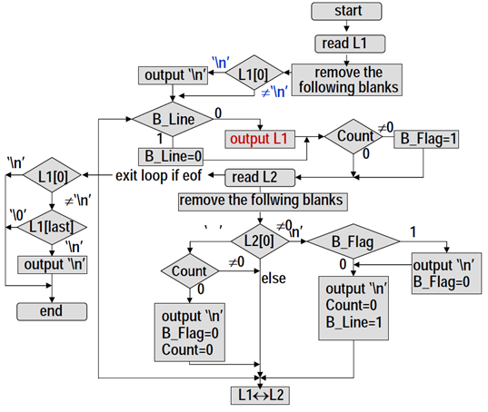

이미지 출처: fmt 실습 ppt

시작하면서 파일에서 하나의 문자열을 받아온다. 문자열을 받을 때 먼저 문자열 뒤에 있는 공백을 제거해 준다. 그 후에 헤더 파일에 저장되어 있는 글자수 한계를 체크하면서 글자수를 넘어가는 경우 더이상 출력하지 않고 넘어가지 않는 경우 기존에 쓰던 줄에 출력한다. 이 과정에서 L1과 L2에 입력을 번갈아가면서 받고 출력을 반복한다. 출력 조건에 대한 알고리즘은 Output.cpp에 포되어 있다.

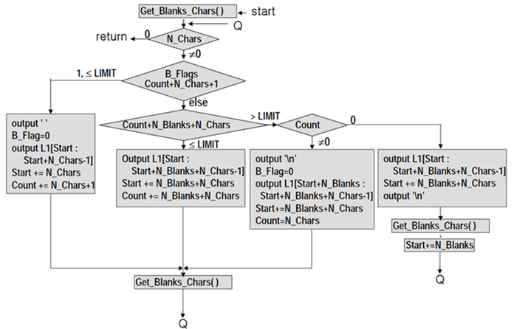

Output.cpp flowchart.

2-2.테스트

조교가 제시한 테스트 데이터에 대한 출력 결과를 제출하시오. 제출방법은 조교의 지시에 따르시오.

|  |
| --- |
| limit:72 기준 |